- Tworzymy nowy szkic strony głównej:
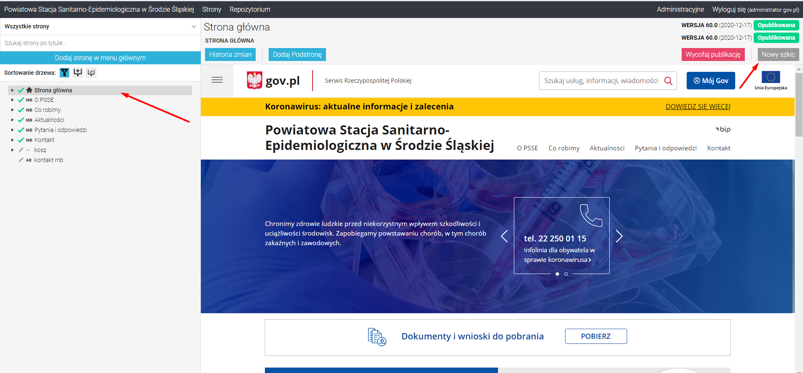
- Otwieramy okno edycji:
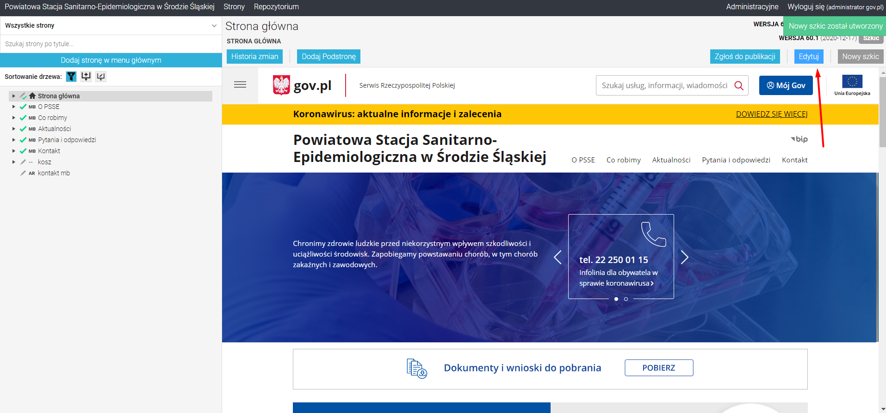

- W odpowiednim miejscu dodajemy nową sekcję, poprzez powielenie przyciskiem „+”:
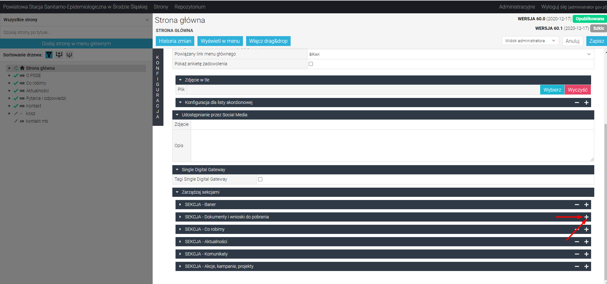

- Typ zawartości wybieramy jako „HTML”:
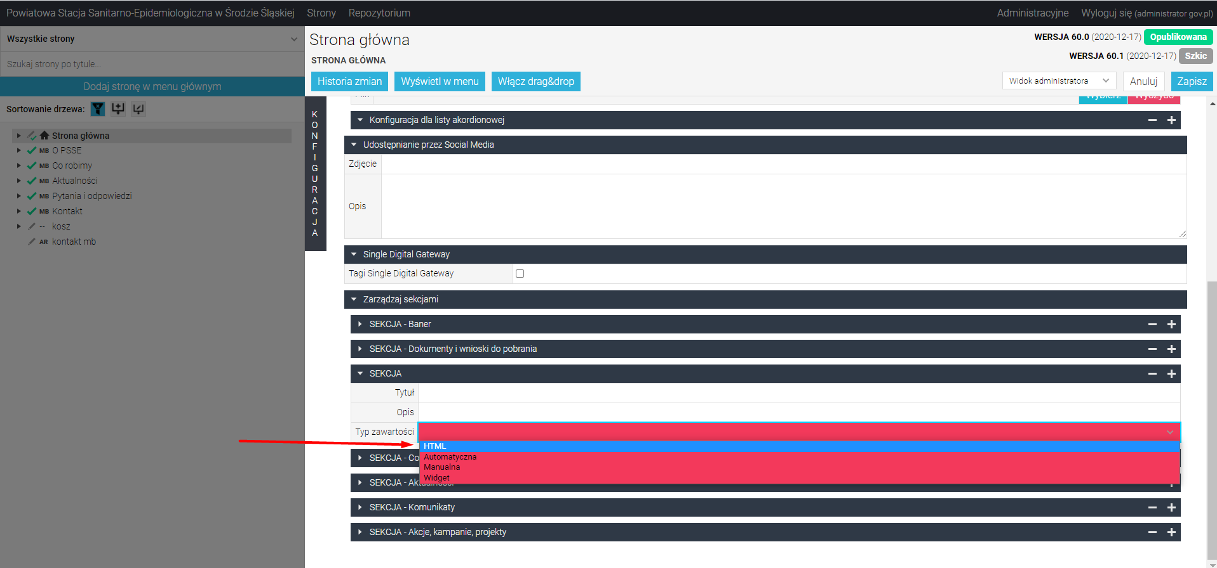

- W polu HTML i CSS wklejamy kod:
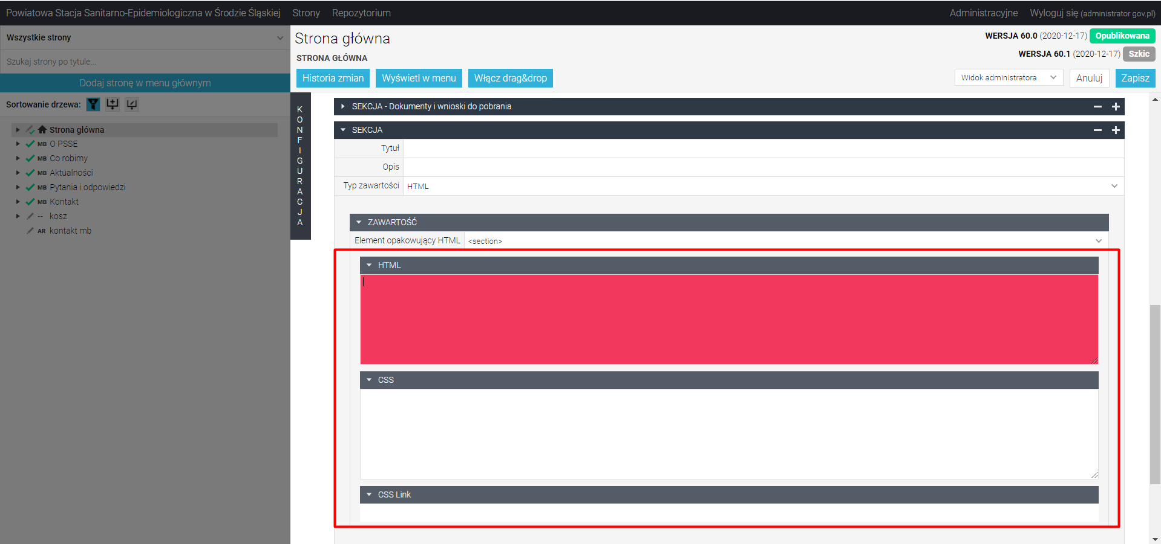

HTML:
<a class="frame-banner" href="adres www przekierowania" title="nazwa baneru" alt="opis alterantywny">
</a>

- W polu href”” w cudzysłowie wklejamy adres do jakiego baner ma kierować
- W polu title wpisujemy nazwę naszego banera
- W polu alt wprowadzamy opis alternatywny obrazka

CSS:

.frame-banner {

display: block;
width:1168px;
height:80px;
text-align: center;
vertical-align: middle;
border: 1px solid #B7B7B7;
padding:0;
max-width: 100%;
background-image: url("/photo/4631b9ec-6fa3-4ba6-808d-918ba8f65143");
background-color:#013974;
background-size: cover;
background-position: left;
background-repeat: no-repeat;
}

@media (max-width: 62.5rem) and (min-width: 32.5rem) {
.frame-banner {
display: block;
width:auto;
height:80px;
text-align: center;
vertical-align: middle;
border: 1px solid #B7B7B7;
padding:0;
max-width: 100%;
background-image: url("/photo/96dfaf7d-14ef-498f-800e-ea88911b1a2b");
background-size: auto 100% ;
background-position: center;
}
}
@media (max-width: 32.0rem) and (min-width: 12.5rem) {
.frame-banner {
display: block;
width:auto;
height:50px;
max-width: 100%;
background-image: url("/photo/96dfaf7d-14ef-498f-800e-ea88911b1a2b");
background-size: auto 100%;
background-position: center;
}
}

W CSS w pierwszym polu background-image: url wprowadzamy adres zdjęcia dostosowany do widoku komputera. Aby pobrać adres zdjęcia należy dodać je do repozytorium i zapisać, następnie kliknąć prawym przyciskiem myszy i kliknąć „kopiuj adres obrazu” i wklejając zdjęcie do kodu usunąć pierwszą część adresu i pozostawić od /photo/96dfaf7d-14ef-498f-800e-ea88911b1a2b (usuwamy https://redakcja.www.gov.pl )
Kolejne dwa pola background-image: url odnoszą się do widoku na mobile i tablet. W tym przypadku adres obrazu będzie ten sam i wklejamy tak samo jak w przypadku widoku na komputer.

Zapisujemy zmiany:
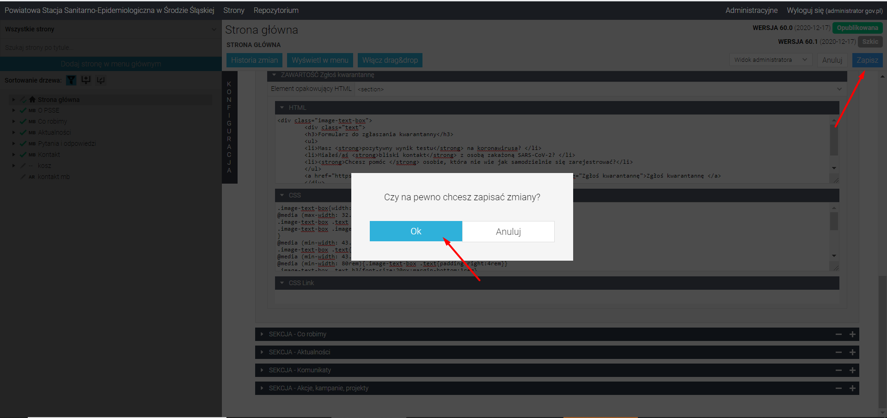

- Publikujemy nową wersję strony głównej:
